Нам вместе интересно!

Как организовать игру детей разного возраста

Наверно многие мамы, имеющие двух малышей разного возраста, сталкивались с проблемой, как же организовать их совместную игру, чтобы всем было интересно. На самом деле, существует множество игр и занятий, которые подойдут как совсем маленьким, так и детям постарше.

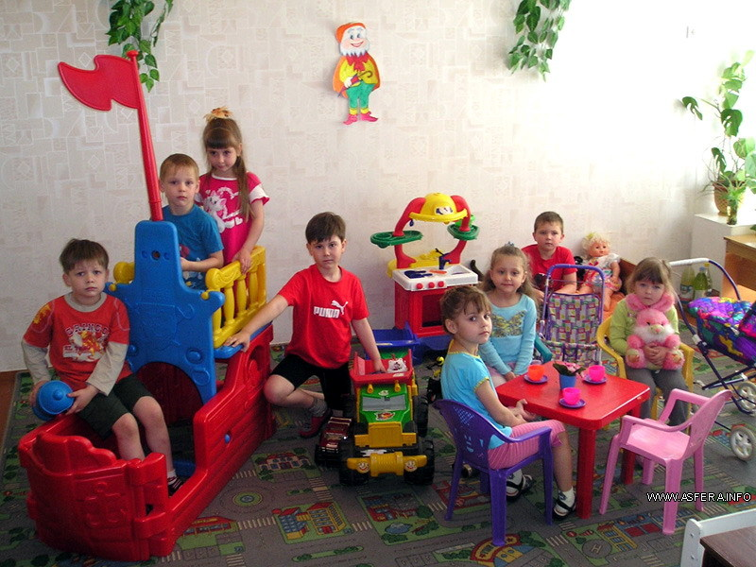
Совместная игра детей разного возраста полезна и большим и маленьким. Старшие дети знают множество игр, задают общую линию поведения, распределяют роли, а малыши с удовольствием им следуют, приобретая при этом игровой опыт. Если у маленького что-то не получается, старший поможет, успокоит. Малыш видит, каким он станет через год-два, у него появляется пример для подражания. Для старшего ребенка игра с малышом - урок ответственности, первое серьезное дело, которым он руководит. Маме остается только предложить направления игровой деятельности и ненавязчиво руководить процессом.

Сюжетно-ролевые игры
Сюжетно-ролевые игры - одни из самых любимых у детей всех возрастов. Они великолепно подходят как для двух - трехлетних малышей, так и для старших дошкольников, создают условия для совместной деятельности. В сюжетно-ролевых играх ребенок старается как можно ярче проявить себя, применить весь накопленный опыт, все свои знания и умения. «Семья» - пожалуй, одна из самых популярных сюжетно-ролевых игр. Нетрудно догадаться, что роль взрослых членов семьи (папа, мама) достается старшему ребенку, а роль ребенка - младшему участнику игры. Распределением ролей и «разработкой сценария» чаще занимается старший ребенок (можно в соавторстве с мамой), малыши же с удовольствием принимает условия, приобретая при этом игровой опыт. «Семья» ходит на работу и в детский сад, болеет, ездит отдыхать, ссорится и мирится. Создавая свою игрушечную семью, дети создают собственную модель семейного поведения, основанную на поведении и привычках членов своей реальной семьи. Наблюдая за своими играющими отпрысками, мама может получить для себя массу интересной и полезной информации о том, что тревожит малышей, какой они видят свою семью на самом деле, чего боятся и чего бы хотели изменить в отношениях с родителями и братом (сестрой). Если маме интересно узнать, как же дети ведут себя, когда её нет рядом, можно предложить им поиграть в «Детский сад». Мама услышит и интонации строгой воспитательницы, и рассказ о задире Вовке, который обижает малыша, а сказать об этом взрослым ваш ребенок боится. В игре «всплывают» все тонкости отношений в детском коллективе и родителям будет полезно о них узнать. «Больница» - замечательная игра для отработки навыков социального поведения и расширения кругозора. Старший ребенок «лечит» малыша, помогая тому запомнить названия разных частей тела, процедур, проводимых доктором. Если у ребенка есть страх перед докторами, игра поможет с ним справиться. Мама может помочь соорудить белый халат из старой простыни или папиной рубашки, рассказать, какие бывают доктора, какие болезни они лечат, а заодно провести познавательную беседу о здоровом образе жизни, закаливании и профилактике. Существуют готовые наборы для игры в доктора, которые продаются в магазинах, но лучше использовать предметы- заменители. (Например, градусником может послужить деревянная палочка, а стеклянной трубочкой для взятия крови - стержень от ручки.) Это помогает развитию фантазии и воображения. Вообще, сценарий игры может быть абсолютно любой, главное, чтобы предлагаемые в игре обстоятельства были знакомы как старшим, так и младшим участникам. Играя вместе, дети начинают учитывать желания и действия другого ребенка, отстаивать свою точку зрения, строить и реализовывать совместные планы. Все ролевые игры детей (за очень небольшим исключением) наполнены социальным содержанием и служат средством вживания во всю полноту человеческих отношений, поэтому интересны и полезны для всех возрастов. Кроме традиционных сценариев (семья, магазин, больница), в сюжетно-ролевых играх можно также использовать и другие сценарии. Например, многие дети путешествуют с родителями с самого раннего возраста. Так почему бы старшему ребенку не соорудить «Поезд» и не повезти на нем к морю пассажиров - младшего братика, маму и всех плюшевых зверей? Или поиграть в игру «Аэропорт», в которой можно строить самолеты из диванных подушек? В этой игре маленькому достанется роль пассажира самолета, а ребенку постарше – роль летчика, диспетчера или стюардессы. Мама может выступить в роли Начальника Аэропорта и рассказать детям о работе разных служб этого места. Игра поможет детям усвоить правила поведения в общественных местах, больше узнать о разных профессиях. Если все старые сценарии наскучили и малышам хочется чего-нибудь необычного, мама может предложить поиграть в «МЧС». Главная цель этой игры - не только познакомить ребят с трудной и почетной профессией спасателя, но и научить их в случае необходимости действовать четко и слаженно. Для этого вовсе не надо поджигать квартиру или заливать водой соседей. Достаточно разыграть проблемные ситуации и разработать алгоритм поведения людей в них. Старший ребенок – отважный спасатель, который может быть и врачом, и альпинистом, и пожарным, и водителем! Малыш вполне может побыть пострадавшими, а мама - тележурналистом и оператором, освещающим чрезвычайную ситуацию. Творчески мыслящий ребенок найдет смысл и идею в самых обыденных и банальных, с точки зрения взрослого, вещах, поэтому не ограничивайте фантазию своих детей. Пусть любой самый неожиданный поворот сценария будет реализован в игре.

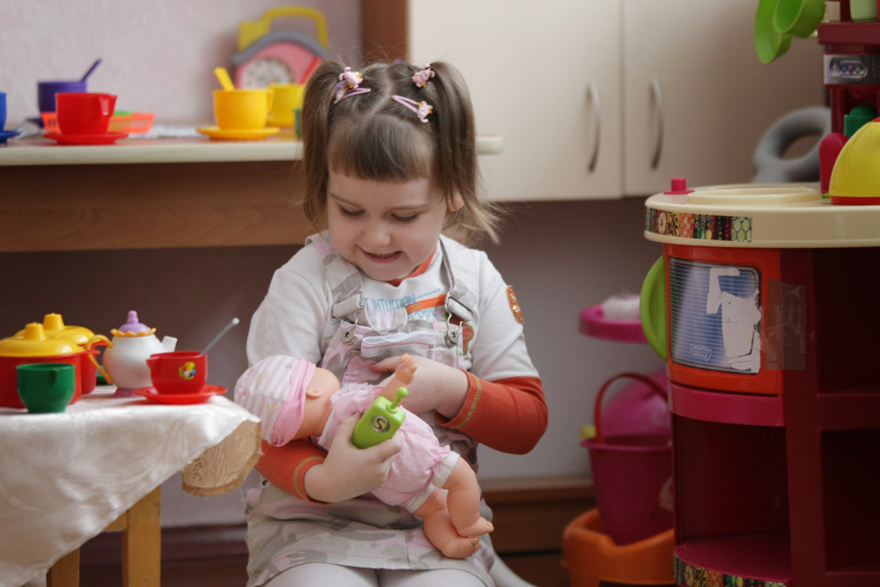

Игры-сказки
Игры-сказки также интересны детям разного возраста. Двухлетний карапуз, который пока не очень понимает смысл происходящего, но очень хочет участвовать в забаве, с удовольствие изобразит репку; плюшевый Микки-Маус - мышку, бабушкина болонка - Жучку. Старший ребенок может стать режиссером «мини-спектакля», исполнять роль «деда» или «бабы», управлять игрушками-персонажами, а мама - вслух читать сказку, чтобы все участники не забыли свои роли. Итак, «репка» изо всех сил держится за стул, и каждый новый персонаж пытается её «вытащить». Но получится это только тогда, когда мягкие игрушки, старший брат и мама с папой соберутся вместе. Веселая куча-мала, когда Репку наконец оторвут от стула - достойное завершение игры, надо лишь соблюдать технику безопасности. «Колобок» - еще одна интересная сказка-игра, позволяющая самому маленькому участнику побыть в роли самого проворного и хитрого. Ну и что, что колобка все же съели, от всех остальных героев он все-таки ушел! По сравнению со старшим братом или сестрой малыш ощущает некоторую неполноценность, а эта игра поднимет крохе самооценку и поможет ему раскрыться в новой для себя роли. Старший может побыть сказочником, или хитрой лисой. От мамы потребуется предварительная приватная беседа со старшим ребенком: «Мы с тобой придумаем игру для братика (сестрички), чтобы он(а) себя почувствовал(а) большим, сильным и ловким, как ты! Помоги братику, если потребуется, но дай и ему самому почувствовать себя главным, это ведь про него сказка!»» Также можно использовать и другие сказки, в которых присутствуют различные герои, большие и маленькие животные. («Теремок», «Бременские музыканты»). Недостающими «актерами» могут побыть игрушки, друзья или мама с папой.

Побегаем, попрыгаем
Подвижные игры любят все дети независимо от возраста. Они важны как для развития двигательной активности, так и для формирования социального поведения. Старший в таких играх учится быть не только ловким и быстрым, но также терпеливым и великодушным по отношению к малышу. Обычные догонялки не подходят для разновозрастных детей, старший заведомо быстрее, а бегать «в полсилы» 5 - 6-летние малыши еще не умеют. А вот поиграть в прятки и жмурки дети вполне смогут. Также можно предложить старшему ребенку придумать танец под веселую любимую музыку и попробовать научить малыша. Только обязательно следует предупредить «учителя танцев», что ученик только начинает обучение, и не все движения у него получаются также хорошо, как у старшего. Пусть придумывает несложные комбинации. А на выступление вечером соберется вся семья!

Развиваем внимание
Если бегать и прыгать надоело, можно занять детей играми на развитие внимания. Запутывалки. Один из детей - ведущий. Он произносит вслух «Ухо!» и должен при этом взяться за ухо. Произнося «нос!» - за нос. Второй ребенок повторяет его действия. Через некоторое время ведущий начинает запутывать второго игрока, «ошибаться»: например, говорит «нос!», а берется за ухо. Задача второго игрока не сбиться. С функцией ведущего вполне справится малыш любого возраста. Что изменилось? Один из малышей ставит на стол несколько игрушек, второй внимательно их рассматривает и запоминает. Теперь второй игрок должен отвернуться или закрыть глаза ладошкой. Первый игрок убирает одну из игрушек. Когда второй ребенок повернется, он должен определить, какой игрушки не хватает. Чем младше ребенок, тем меньше предметов используется в игре. Постепенно, в зависимости от успехов и возраста детей игру можно усложнять. Например, увеличить количество предметов, ставить похожие игрушки (кубики, различающиеся по цвету, и т.д.). Или не убирать предметы, а просто менять их местами. Когда игрок повернется, нужно спросить: «Что изменилось?» Игра развивает зрительную память и внимание. Музыкальная живопись. Для этой игры необходимы 2 листа бумаги, карандаши или краски, и музыкальное сопровождение. Дети сидят поодиночке, каждый со своим листом бумаги и красками и слушают музыку, а потом подбирают подходящие цвета, образы и формы, чтобы выразить характер музыки. Каждый рисует на своем листе. Малышам на бумагу можно заранее нанести контуры, которые они будут раскрашивать. Дети могут рисовать и вдвоем на большом листе, только при этом им не нужно разговаривать. Часто в этой игре рисунки самых маленьких оказываются самыми интересными и неожиданными, видимо, малыши чувствуют музыку иначе, чем детки постарше. Построй не глядя. Для этой игры понадобится набор кубиков. Один ребенок садится на колени возле ящика с кубиками и ему завязывают глаза. Он начинает строить как можно более высокую башню. Второй ребенок громко считает, сколько кубиков удалось использовать, прежде чем башня обрушится. Теперь очередь следующего ребенка строить башню. Канатоходец. Для этой игры понадобится толстый канат. Его раскладывают на полу с множеством перекрестков, петель и изгибов. Игрок ходит вдоль каната босиком, осторожно, стараясь на него не наступить. Для участников постарше задачу можно усложнить, предложив перепрыгивать через канат на одной ноге, идти с закрытыми глазами или бежать как можно скорее.

Жестовые игры
Интересными для детей будут и жестовые игры. В этих играх старший ребенок может быть ведущим, то есть показывать движения и читать вслух стихотворение, малыш же с удовольствием повторяет.
В такой игре для каждого ребенка есть что-то привлекательное: для малыша - разнообразные движения, для старшего, ритм, содержание, и возможность научить маленького чему-нибудь новому. Для этих игр лучше выбрать стихи небольшие по объему, но очень яркие, образные.
По небу голубому
Проехал грохот грома, (хлопаем в ладоши над головой)
И снова все молчит. ( палец к губам)
А миг спустя мы слышим, (ладонь к уху, прислушиваемся)
Как весело и быстро,
По всем зеленым листьям, (соединяя ладони, шуршим)
По всем железным крышам, (топаем ногами)
По цветникам, скамейкам, (стучим пальчиками по стульям)
По ведрам и по лейкам (стучим пальчиками по полу)
Пролетный дождь стучит.
Можно использовать маленькие забавные стихотворения:
Спит (ручки под щечку)
На льдине (небольшой полукруг руками)
Целый день (большой круг руками)
Толстый (надуваем щеки)
Маленький (изображаем двумя пальцами)
Тюлень . ( руки вдоль тела, пальцы в разные стороны, покачиваемся)
У ленивого растяпы (ручку под щечки)
Превратились в ласты лапы (руки вытянули вперед, ладони попеременно вверх-вниз).
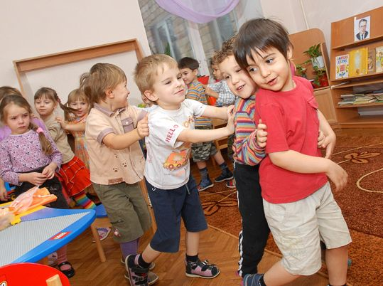

Мирись, мирись, мирись…
Отдельно хотелось бы сказать о конфликтах, которые могут возникнуть в процессе игры. Появление их неизбежно, так как дети и в 3, и в 6 лет уже имеют собственное мнение, но в силу возраста еще пока не могут поставить себя на место другого и посмотреть на ситуацию со стороны. Эгоизм у малышей - вещь естественная, стыдить за него не надо, а вот помочь разобрать конфликт стоит. Предложить детям разбираться самостоятельно не совсем правильно, лучше маме вмешаться, пока дело не дошло до драки, в противном случае совместная игра закончится слезами и обидами. Маме ни в коем случае не следует говорить старшему ребенку: «Уступи братику, потому что он маленький, а ты вон какой большой!». Старший малыш может никак не проявлять свою ревность, но в душе у него всегда есть страх, что с появлением младшего его стали любить меньше. И он искренне не понимает, какая связь между возрастом братика, и совместной игрой, и почему он, собственно, должен уступать. Но если мама так говорит, значит маленьким быть лучше и любят их больше. В тоже время нельзя и младшему позволять «пользоваться возрастным преимуществом». Поэтому при разборе конфликта возраст вообще не должен фигурировать. Маме не следует забывать, что в сложной ситуации чаще бывают, виноваты оба. Лучше по очереди выслушать каждого ребенка, не перебивая, и не позволяя другому перебивать. Потом каждому в присутствии другого объяснить, в чем именно он был не прав и как можно поступить, чтобы решить проблему. А потом постараться организовать между детьми конструктивный диалог, в процессе которого всем вместе найти компромиссное решение. Поощряйте совместные игры ваших детей, пусть даже у малышей уже разные интересы, предпочтения и пожелания. Придумывайте забавы вместе с ними, ведь брат или сестра и через много лет останутся самыми близким, родным и любимым людьми, так пусть у них останутся светлые воспоминания о совместно проведенном веселом детстве.
